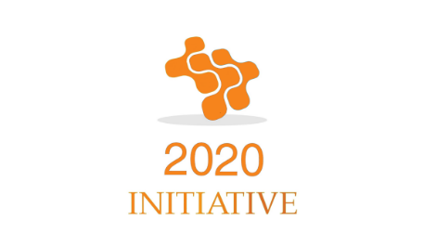
4. SASTANAK INICIJATIVE 2020

12.-13. oktobar 2023.godine, Dubrovnik

Članice Inicijative 2020, na svom 4. redovnom godišnjem sastanku održanom u Dubrovniku, 12. i 13. oktobra 2023.godine, raspravljale su o postignutim standardima postupanja nacionalnih institucija zaduženih za pravo na pristup informacijama, otvorenim pitanjima primjene prava po pojedinačnim zahtjevima i u proaktivnoj objavi informacija. Poseban naglasak bio je usmjeren na problem „ćutanje administracije“ i zloupotrebe prava na pristup informacijama.

Članice Inicijative 2020 izdaju
ZAJEDNIČKO SAOPŠTENJE

1. Radi osiguranja pravilne i efikasne primjene prava, obveznicima zakona kojim se uređuje pravo na pristup informacijama se preporučuje puna i dosljedna primjena postignutih i potvrđenih standarda nacionalnih institucija zaduženih za nadzor i zaštitu prava u ovom području.
2. „Ćutanje administracije“ derogira pravo građana na pristup informacijama od javnog značaja. U pravnom sistemu trebaju se iznaći efikasni mehanizmi sankcionisanja odgovornih lica obveznika primjene zakona koji učestalo ignorišu zahtjeve građana.
3. Zloupotreba prava na pristup informacijama od strane nekorektnih podnosioca zahtjeva značajno opterećuje rad organa javne vlasti i izravno šteti ostvarivanju prava na pristup informacijama. Cilj tih zahtjeva nije osiguranje transparentnosti, otvorenosti i kontrola vlasti, već ometanje rada organa javne vlasti ili takav zahtjev ima lukrativnu namjenu. Takvo je postupanje nedopustivo, iznimno šteti pravu na pristup informacijama i pretvara ga u njegovu suprotnost.
Stoga je u nacionalnom okviru nužno pravno urediti institut zloupotrebe prava na pristup informacijama, odnosno nepoštene upotrebe prava.
4. Sljedeći sastanak Inicijative 2020 održat će se 2024. godine u Crnoj Gori.

ČLANICE INICIJATIVE 2020
Dubrovnik, 13. oktobar 2023.

